基本参数：
电源：220VAC/24VDC/110VAC 消耗功率：4W
接点容量：SPDT 5A/250VAC 叶片转速：1RPM
耐电压：AC 1500V×1minute 测量扭矩：1.0 N·m
适用比重：0.5g/cm3以上 工作温度：-20～80℃/高温型-20～400℃
工作原理：
阻旋式料位开关之叶片是利用传动轴与离合器相接，在未接触物料时，马达保持正常运转；当叶片接触物料时，马达电源断开并停止运动，机构同时输出一接点信号表示料位已到设定高度。
安装注意事项
- 水平安装时，建议将开关以水平向下呈15℃～20℃的夹角安装，以减少物料的冲击。
- 接线盒入口必须朝下，电缆固定螺母必须锁紧。
3．送电时应确认使用电压正确。
4.被控制线路负载必须与开关接点容量相匹配。
5.安装产品附近应避免有架桥破坏器或震动马达。
6.开关安装避免靠近入料口，以减少下料损坏叶片及误动作；若开关必须安装在靠近入料口处，请在开关上方200mm处加装一2mm宽的保护挡板。
7.各产品安装时根据其型号不同，选择水平安装和垂直安装。
8.轴长可调型开关在现场解体安装时，万向接头与传动轴连接时，锁紧螺母必须涂上缺氧胶，然后再用扳手锁紧。
9.现场安装、维护必须遵守“断电源后开盖”的警告语。
10.安装现场不存在对铝合金有腐蚀作用的有毒气体。
11.被测介质的最高温度不应超过产品标签中标明的温度。
12. 产品安装时请勿直接敲击叶片及传动轴。
扭力调整：
- 用户可根据被测物的比重大小进行扭力调整。当被测物比重大时，可将弹簧扭力调至最强的位置，此时叶片的灵敏度较差；被测物比重越小时，可将弹簧调至愈弱，则叶片的灵敏度较好。
- 具体方法：打开接线盒，将扭力弹簧靠近多孔一端拿出，根据需要插入对应的孔中（靠近端子台的孔扭力最弱）。
- 注意在使用过程中扭力弹簧的扭力，请勿随意更换，以免造成误动作。
常见故障及排除：
NO | 故障排除 | 原因分析 | 排除方法
1 | 物料传达时，叶片仍传动 | 叶片尺寸与物料比重不符 | 重新确定叶片尺寸
2 | 叶片变形或传动轴变形弯曲 | 物料冲击力太大 | 作适当防护措施
3 | 叶片不转动 | 1.电源未接好 | 检查线路将线接好
3 | 叶片不转动 | 2.马达烧坏 | 与本公司联系更换马达

日常维护：
- 检查传动轴、叶片是否弯曲变形或损坏。
- 检查传动轴与叶片之间的连接是否牢固。
- 定期清除叶片及传动轴上的物料及杂物。

开箱及检查：
- 包装应完好无损。
- 开箱时若发现本产品有损坏或部件脱落松动，请及时通知本公司。
3．装箱内容：
a) 产品1台
b) 说明书1份
c) 产品合格证

阻旋接线示意图：
阻旋220VAC接线图
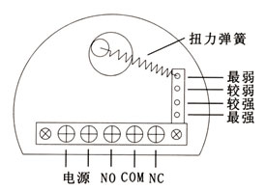NO：常开
NC：常闭
COM：公共端
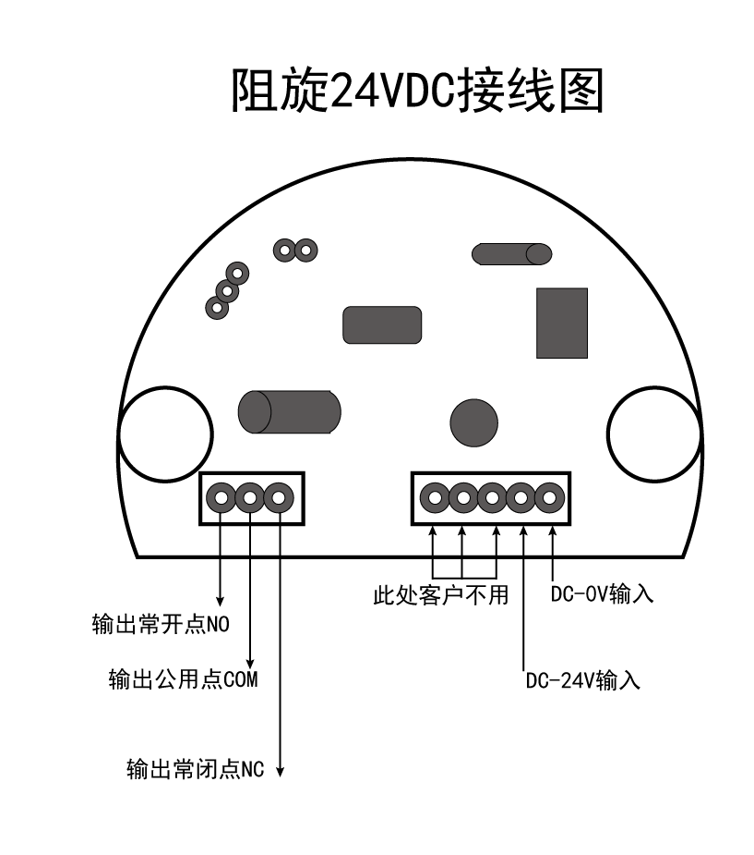

小阻旋料位开关接线示意图：
1．黑色，白色-电源
2．绿色-地线
3．黄色-公共线(COM),蓝色-常闭(NC),红色-常开（NO）
阻旋料位开关使用说明书

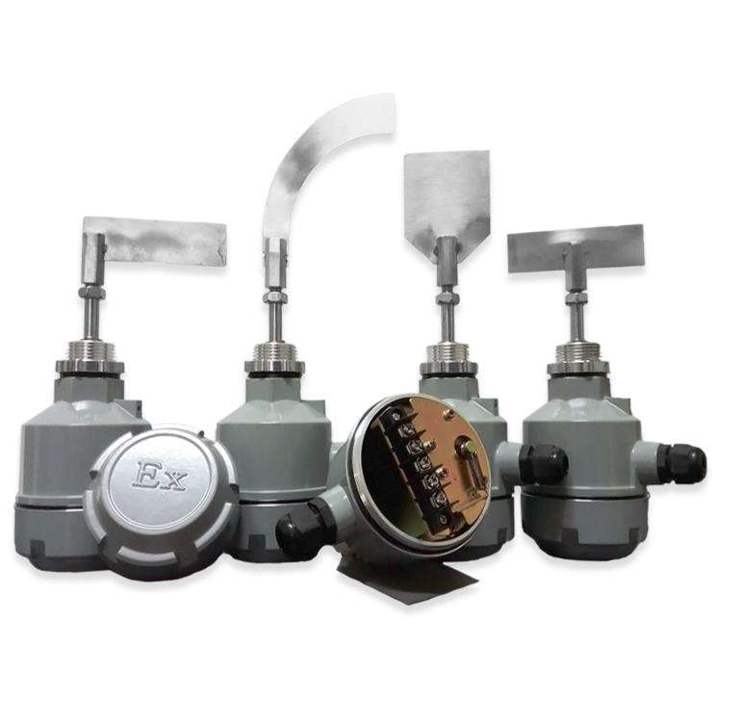
基本原理
阻旋式开关的工作是依靠一个小力矩。低转速（2转∕分钟）运行的同步电机。当没有料位时，电机将带动叶轮不间断的低速旋转，当叶轮受到阻碍时（物料的阻尼），这个反向的阻挡力矩将触发一个接点报警信号输出。
特点及适用工况
阻旋开关是针对一些特殊重型物料设计的，主电机采用进口主流产品，故障低、寿命长；主轴连接处采用我公司专利产品离合器（机械过载保护）和进口摩擦片技术，从而避免因阻力过大对产品造成损坏，有效的增加了产品的使用寿命，和运行可靠性。同时在主轴保护方面也采取了特别设计，选用特种高强度钢材，增加了防冲击、防砸、抗弯曲、耐腐蚀的能力。
独特的油封设计可以防止粉尘沿轴渗入，扭力稳定，而且扭力可调以适应不同比重的物料。

特别适用于矿山、冶金、煤炭、水泥、电力等行业的固体物料的高低限位控制。

